网页游戏（第23-24课）

年 月 日

1、已知input输入框，希望获取这个输入框的值，下面哪个选项是正确的（D）

<input type="button" id="btn" class="btn" value="修改">

（记忆：60%；理解：30%；应用：10%；分析：0%；）

A、 document.getElementByClassName("btn").innerHTML

B、 document.getElementsByClassName("btn").value

C、 document.getElementById("btn").innerHTML

D、 document.getElementById("btn").value

2、已知

<div id="content"></div>

var oCont = document.getElementById("content");

设置这个DIV的HTML内容为“JavaScript 是 Web 的编程语言”，下面选项正确的是（D）

（记忆：60%；理解：30%；应用：10%；分析：0%；）

A、 oCont.value = "JavaScript 是 Web 的编程语言"

B、 oCont.innerValue = "JavaScript 是 Web 的编程语言"

C、 oCont.HTML = "JavaScript 是 Web 的编程语言"

D、 oCont.innerHTML = "JavaScript 是 Web 的编程语言"

3、下列代码会输出什么（C）

var a = null;

alert(typeof a);

（记忆：60%；理解：30%；应用：10%；分析：0%；）

A、 boolean

B、 string

C、 object

D、 number

4、JavaScript中表达式：parseInt("8we8")+parseFloat("8")的结果是？（C）

（记忆：60%；理解：30%；应用：10%；分析：0%；）

A、 8+8

B、 88

C、 16

D、 “8”+8

5、在JavaScript中，String对象的方法不包括（D）

（记忆：70%；理解：20%；应用：10%；分析：0%；）

A、 contact()

B、 push()

C、 unshift()

D、 length()

6、有如下表达式：

var arr = [1,2,3];

alert("删除的是："+arr.pop()+"新的数组是："+arr)

输出的结果是（C）

（记忆：70%；理解：20%；应用：10%；分析：0%；）

A、 删除的是：1新的数组是：2,3

B、 删除的是：2新的数组是：1,3

C、 删除的是：3新的数组是：1,2

D、 删除的是：3新的数组是：2,1

7、（C）事件处理程序可用于用户单击按钮时执行函数；

（记忆：80%；理解：20%；应用：0%；分析：0%；）

A、 onSubmit

B、 onChange

C、 onClick

D、 onBlur

8、下列哪项是按下键盘事件（B）

（记忆：80%；理解：30%；应用：10%；分析：20%；）

A、 onkeyup

B、 onkeydown

C、 onmouseover

D、 onmouseout

9、 JavaScript中表示当前元素相对于父元素顶部距离的方法是：（C）

（记忆：70%；理解：20%；应用：0%；分析：10%；）

A、 offsetLeft

B、 offsettop

C、 offsetTop

D、 offsetleft

10、阻止默认行为的兼容性写法为：（A，D）

（记忆：80%；理解：20%；应用：0%；分析：0%；）

A、

function (e) {

if (e.preventDefault) {

e.preventDefault();

}

else {

e.returnValue = false;

}

B、

function (e) {

var oEvent = e || window.event

if (oEvent.preventDefault) {

oEvent.returnValue = false;

}

else {

oEvent.preventDefault();

}

C、

function (e) {

var oEvent = e || window.event

if (oEvent.preventDefault) {

oEvent.preventDefault();

}

else {

oEvent.returnValue = true;

}

D、

function (e) {

var oEvent = e || window.event

if (oEvent.preventDefault) {

oEvent.preventDefault();

}

else {

oEvent.returnValue = false;

}

11、输出今天的日期，以YYYY-MM-DD的方式，比如今天是2018年8月26日，则输出2018-08-26。补全代码

（记忆：50%；理解：20%；应用：20%；分析：10%；）

var time = new Date();

var year = time.getFullYear();

var month = time.getMonth()+1;

var day = time.getDate();

month = month < 10 ?"0"+month:month;

day = day<10?"0"+day:day;

alert(year+"-"+month+"-"+day)

12、下面这个ul，实现单击每一列时输出其内容

<ul>

<li>这是第一条</li>

<li>这是第二条</li>

<li>这是第三条</li>

<li>这是第四条</li>

</ul>

。补全代码

（记忆：50%；理解：20%；应用：20%；分析：10%；）

var oLi = document.getElementsByTagName("li");

for(var i=0;i<oLi.length;i++){

oLi[i].index = i;

oLi[i].onclick = function(){

alert(oLi[this.index].innerHTML)

}

}

13、实现能够弹出对话框提示当前选中的是第几个单选框。补全代码

<form>

<input type="radio">

<input type="radio">

<input type="radio">

<input type="radio">

<input type="radio">

<input type="button" value="提交" onclick="choose()">

</form>

<script>

function choose(){

var oInput = document.getElementsByTagName("input");

for(var i=0;i<oInput.length;i++){

if(oInput[i].checked){

alert("你选择了第"+(i+1)+"个单选框")

}

}

}

</script>

（记忆：50%；理解：20%；应用：20%；分析：10%；）

14、如下JavaScript代码的运行结果为

var my_arr = [];

for(var i=0;i<=10;i++){

my_arr.push(i*(i+1));

}

var num=0;

while (num=my_arr.pop()){

alert(num)

}

（记忆：80%；理解：20%；应用：0%；分析：0%；）

A、 2、6、12、20、30、42、56、72、90

B、 2、6、12、20、30、42、56、72、90、110

C、 110、90、72、56、42、30、20、12、6、2

D、 90、72、56、42、30、20、12、6、2

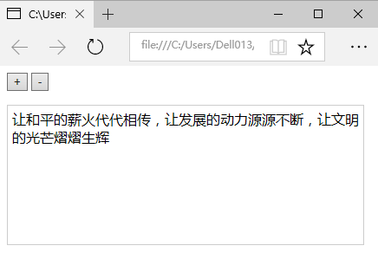

15、实现一个文本编辑器，可以修改字体大小。补全代码

（记忆：50%；理解：30%；应用：10%；分析：10%；）

<div>

<button onclick="big()">+</button>

<button onclick="reduce()">-</button>

<p id="fontSize">

让和平的薪火代代相传，让发展的动力源源不断，让文明的光芒熠熠生辉

</p>

</div>

<script>

var oFontSize = document.getElementById("fontSize");

var num=16;

function big(){

num++;

oFontSize.style.fontSize = num+"px";

}

function reduce(){

num--;

oFontSize.style.fontSize = num+"px";

}

</script>

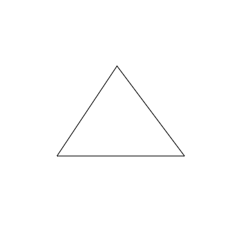

16、使用canvas绘制三角形

<canvas id="myCanvas" width="300" height="300"></canvas>

<script>

var canvas = document.getElementById("myCanvas");

var ctx = canvas.getContext("2d");

ctx.beginPath();

ctx.strokeStyle = "black";

ctx.moveTo(150,80);

ctx.lineTo(70,200);

ctx.lineTo(240,200);

ctx.lineTo(150,80);

ctx.stroke();

ctx.closePath();

</script>

（记忆：50%；理解：20%；应用：20%；分析：10%；）

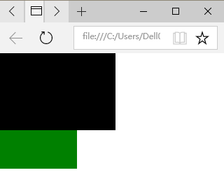

17、实现点击时，该div会在上层显示（比如点击绿色div，它会遮盖住黑色div）

<div onclick="show(this)"></div>

<div onclick="show(this)"></div>

<script>

var index=1;

function show(obj)

{

obj.style.zIndex=index++;

}

</script>

（记忆：50%；理解：20%；应用：20%；分析：10%；）